项目编号： T120PRP46025



本科生研究计划（PRP）研究论文
(第46期)

论文题目： 大学生食物浪费现象调查

项目负责人： 李寿德 学院（系）：安泰经济与管理学院信息、技术与创新系

指导教师： 李寿德 学院（系）：安泰经济与管理学院信息、技术与创新系

参与学生： 王蕴华、周天翊、杨何一

项目执行时间： 2024年9月 至 2025年3月
摘要
本研究基于“态度-情境-行为”（ABC）理论框架，结合问卷调查与统计分析，探讨中国大学生食物浪费行为的驱动机制及干预策略。通过对全国30所高校214份有效样本的分析，发现生活费水平、就餐方式（外卖/食堂）及文化观念显著影响浪费程度：高消费群体（月均≥3000元）因外卖平台机制（如最低起送价）和食堂供餐单一性更易浪费；外卖用户浪费量（30.2%）显著高于食堂用户（21.96%），主因包括信息不对称与诱导性营销；地域传统（如“剩菜显慷慨”）与从众心理加剧行为矛盾。研究提出综合治理建议，包括优化校园餐饮服务（灵活分量、多样化菜品）、规范外卖平台机制（透明标注、调整满减规则）及构建教育-激励体系（光盘挑战、责任意识强化）。本结果为高校精细化治理食物浪费提供了理论与实践依据，强调需通过“心理-行为-制度”协同干预破解“高认知-低行动”困境。
关键词： 食物浪费, 大学生, ABC理论, 外卖平台, 综合治理

Abstract
This study examines the drivers and intervention strategies for food waste among Chinese college students using the "Attitude-Context-Behavior" (ABC) framework and analyzing 214 valid samples from 30 universities. Results show that monthly living expenses, dining patterns, and cultural norms significantly impact waste levels. High-consumption groups (≥3000 RMB/month) and takeout users (wasting 30.2% more than cafeteria users) exhibit higher waste due to platform mechanisms, information asymmetry, and marketing incentives. Cultural traditions and herd mentality further exacerbate waste. The study proposes strategies to optimize campus dining services, regulate takeout platforms, and establish education-incentive systems. These insights highlight the need for collaborative interventions to bridge the gap between high awareness and low action on food waste.
Keywords：Food Waste, College Students; ABC Theory; Takeout Platforms; Comprehensive Governance
1.引言
1.1 全球与中国食物浪费现状
根据联合国粮农组织（FAO）的测算，全球每年约有13亿吨食物被浪费，占人类食物总产量的32%（FAO, 2019）。由食物浪费产生的经济损失高达1万亿美元，同时导致10%的温室气体排放（FAO, 2021）。这种浪费呈现显著的地域分异：发达国家53%的浪费发生在消费终端（家庭、餐饮机构），而发展中国家40%的损失集中于供应链环节（Gustavsson et al., 2011）。
中国作为人口大国，餐饮浪费问题尤为严峻。《中国城市餐饮食物浪费报告（2022）》显示，中国城市餐饮业人均浪费量为93克/餐，而大学生群体因就餐集中、消费习惯特殊，食堂人均浪费量高达128克/餐，远超社会平均水平。
1.2 大学生群体的特殊性与研究价值
1.2.1 行为模式代际传递性
大学生正处于价值观定型期，其消费习惯具有"行为烙印效应"。研究表明，大学阶段形成的食物消费模式将持续影响个体未来20-30年的行为选择（Schanes et al., 2018）。相较于其他青年群体，大学生在校园封闭系统中的行为更具观测性与干预可行性。
1.2.2 制度性浪费的典型样本
高校餐饮系统普遍存在"统一供餐制"与个性化需求的矛盾。对中国10所高校的跟踪调查显示，套餐制供餐导致23.6%的食物未被食用即遭丢弃（Wang et al., 2017）。这种结构性浪费为研究制度设计对消费行为的影响提供了理想场域。
1.2.3 可持续教育的实践载体
全球78%的顶尖高校已将减少食物浪费纳入可持续发展战略（THE, 2022）。但剑桥大学的研究揭示，仅有34%的学生能准确认知个人浪费的环境成本（WRAP, 2020）。这种认知与行为的背离，为检验教育干预效果提供了关键切口
  - 研究思路与框架
1.3.1基于理论基础确定研究大方向
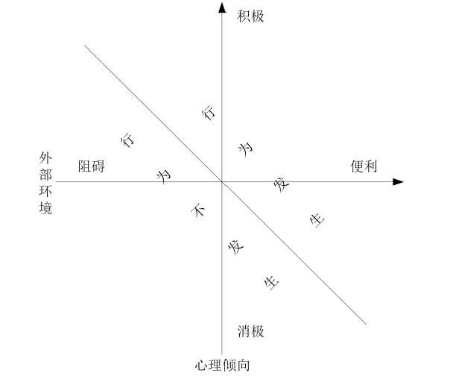
“态度—情境—行为” 理论（Attitude-Context-Behavior， ABC）是以 1953 年Smith 学者在社会科学领域经过大量的实验验证提出的内部因素—外部环境模型为基础，由学者 Guagnano在1995年提出的根据个体对某亲环境行为所形成的个体内部认知和当前的外部环境条件两方面因素来预测个体是否发生该亲环境行为的理论。ABC理论认为，个体之所以实施某亲环境行为主要由个体对该行为产生的直接心理倾向和当前所处的外部环境条件共同决定的结果。
态度—情境—行为理论模型图
由上图可以看出，个体对于实施某亲环境行为所形成的心理倾向有积极和消极之分， 表示为纵坐标的正轴和负轴；当前该个体实施某亲环境行为所处的外部环境有便利和阻碍之分，表示为横坐标的正轴和负轴。因此，ABC理论据此将个体的心理倾向和外部环境两大要素划分为以上四个象限。分析上图可知，当个体具有积极的心理倾向且同时拥有便利的外部环境共同作用时，即在第一象限时，则个体会实施该亲环境该行为。与此正相反的是，当在第三象限时，则个体不会实施该亲环境该行为。然而，当个体具有的心理倾向与外部环境情况的方向相反时，在第二象限与第四象限时，个体的亲环境行为决策需要衡量上述两大要素的相对价值；当位于第二象限和第四象限角平分线的上方区域时，即当个体具有积极的心理倾向程度大于此时外部环境的阻碍程度时，或者当个体具有消极的心理倾向程度小于此时外部环境的便利程度时，个体有可能实施该亲环境行为；与之相反，当位于第二象限和第四象限角平分线的下方区域时，个体有可能不实施该亲环境行为。
ABC理论是首次提出的关注外部环境因素如何对个体亲环境行为产生影响的重要理论，该理论也指出促进个体实施某亲环境行为，不仅需要提高其心理认知还需要提供更为便利的外部环境。ABC 理论为解释个体亲环境行为意识与行为之间的差异性研究提供了新的研究视角，因此，在本研究中也可以借助该理论来探讨外部环境因素对大学生个体食物浪费行为的影响。
1.3.2 影响因素确定
我们将大学生食物浪费行为定义为大学生在就餐过程中未能食用完自己所点饭菜、 酒水等食物，并将其进行丢弃的行为。在此基础上，小组通过文献研究、网络调查、实地访谈等多重途径识别到以下影响大学生食物浪费的因素。
1.3.2.1个体基本倾向
本报告主要考察性别、生活费等个体特征因素，及从众心理、地域文化、饮食控制、态度、责任归属感等内部心理因素维度。其中从众心理指是否会受亲朋好友饮食习惯、社交媒体“大胃王”吃播风气等影响；地域文化指是否会因如“盘子中必须剩菜以示对主人尊重”的地域传统习惯影响；饮食控制指在目前崇尚以瘦为美的社会背景下，是否会受节食减肥影响；责任归属感指是否认为个体应承担减少社会总体浪费的责任。
1.3.2.2 外部环境
鉴于大学生就餐95%情况为食堂用餐或外卖解决，我们决定将外部环境分为外卖餐饮与食堂餐饮两大板块。
- 外卖餐饮业务：本报告主要考察外卖服务平台机制、商家-客户信息不对称、商家-客户信息缺漏。其中外卖服务平台机制包括最低起送价格、满减优惠、商家套餐限制等；商家-客户信息不对称指商家食物展示采取效果图而非实物图；商家-客户信息缺漏包括餐品大致克数未标注、餐品配料、口味未标注。
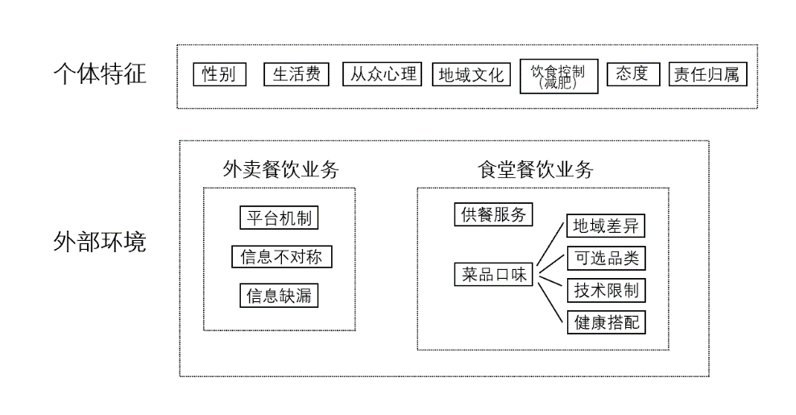
- 食堂餐饮业务：本报告主要考察食堂供餐服务、菜品口味。其中供餐服务指是否能对餐品份量进行调整，如提供半份菜、半份饭等；菜品口味从四个方面进行衡量——地域差异（不同地域同学是否能适应餐品口味调整）、可选品类（菜品是否过于单一、更新缓慢）、技术限制（菜品是否受食堂器械、烹饪技术限制而在色香味上差强人意）、健康搭配（食堂配菜是否合理，达到营养均衡效果）。
食物浪费

1.4 理论创新与实践意义
本研究创新性地整合个体特征与多维心理变量，旨在突破传统“道德说教”式反浪费策略的局限，从心理机制与群体互动视角提出干预路径：例如针对从众心理设计“榜样示范”干预实验，或通过重构地域文化符号（如将“光盘”融入地方礼仪）实现传统观念的现代转化。
实践层面，研究成果可为高校制定差异化反浪费政策（如食堂精细化供餐、文化宣教活动）提供依据；理论层面，通过引入跨学科理论模型，深化对青年群体消费行为的心理机制认知，填补现有研究中对地域文化、责任认知等内因的探讨不足，为理解大学生食物浪费行为提供系统性分析框架，为高校精细化治理食物浪费、构建“心理—行为—制度”协同干预体系提供理论依据。
1.5文献综述
1.5.1 食物浪费的驱动因素
经济因素：收入水平与浪费行为呈正相关（Principato et al., 2015），高收入群体更倾向于通过消费彰显身份（“面子消费”）。
平台机制：外卖平台的满减优惠、最低起送价等设计诱导非理性点餐（尹鸿宇, 2016）。
文化观念：东亚文化中“待客丰盛”的传统易导致宴席浪费（Stancu et al., 2016）。
1.5.2 大学生食物浪费的独特性
消费场景集中：校园食堂与外卖平台是主要浪费场景（Wang et al., 2019）。
心理动因复杂：从众心理、减肥矛盾、即时满足感等多重因素交织（Jörissen et al., 2015）。
1.5.3 既有研究的不足
现有研究多聚焦宏观层面，缺乏对大学生群体的精细化分析，且对策建议常停留在理论层面，缺乏可操作性。

2．研究方法
2.1 理论基础与问卷设计
基于计划行为理论（TPB）与社会认知理论（SCT），问卷涵盖四大维度：
- 人口统计学变量：性别、年级、专业、生活费；
- 食堂浪费驱动因素：菜品质量、供餐模式、价格设置；
- 外卖浪费驱动因素：平台规则、信息透明度；
- 心理与行为变量：节约意识、社会规范、自我效能感
此次问卷设计遵循简洁、明确和有效性原则，避免了复杂问题和模糊描述，以确保问卷能够有效收集到用户的真实反馈，也确保了数据质量与研究目标的匹配性。每一项问题均经过多轮修改，确保问题易于理解，并能最大限度地反映出用户的需求和体验，，为后续分析大学生食物浪费行为提供了可靠基础。
2.2 数据收集与清洗
样本来源：通过“问卷星”平台向全国30所高校发放问卷，覆盖东部、中部、西部地区；
无效数据处理：剔除填写时间少于120秒、逻辑矛盾答案，最终保留214份有效样本；
样本代表性检验：通过卡方检验验证样本性别、年级分布与总体无显著差异（p>0.05）。
2.3 统计分析方法
描述性统计：频数分析、交叉表；
推断性统计：卡方检验、方差分析、多元回归模型；
质性分析：开放题文本编码与主题提取。
2.4 信效度检验
2.4.1 信度检验
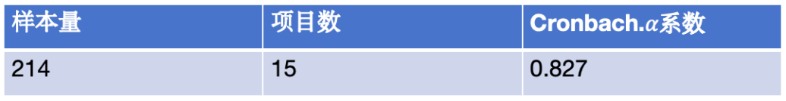
本次问卷共包含15个项目，总共获取230份有效样本的调查数据。使用Cronbach's α系数进行分析，结果显示该问卷的Cronbach's α系数为0.827。
根据常规标准，Cronbach's α系数在0.7至0.9之间被认为具有良好的内部一致性。我们的结果（α = 0.827）表明该问卷具有较高的信度，能够有效地测量所研究的构念。这一结果为后续的数据分析提供了可靠的基础，进一步增强了研究结果的可信度。
2.4.2 效度检验
KMO=0.781，Bartlett球形检验显著（p<0.001），因子载荷>0.5。

3.数据分析与发现
3.1 样本特征描述
3.1.1 性别分布
参与调查的214名学生中，女性占比52.8%（113人），男性占比47.2%（101人），性别比例均衡。
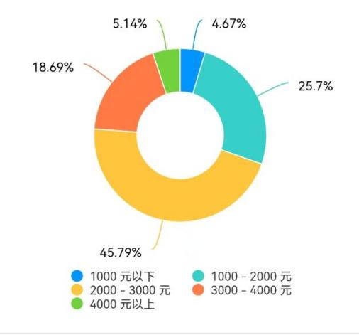
3.1.2 生活费水平
1000元以下：4.67%（10人）
1000-2000元：25.7%（55人）
2000-3000元：45.79%（98人）
3000-4000元：18.69%（40人）
4000元以上：5.14%（11人）
从问卷结果可知，大多数学生生活费集中在每月2000-3000元区间，消费能力中等偏上。并且，根据腾讯、麦可思等多方机构的研究调查可知，大学生生活费中食物支出（含正餐、零食）占比普遍在50%-60%之间，具体比例受地域、消费习惯和收入水平影响较大。饮食作为刚需消费，始终是大学生生活费的核心支出项。
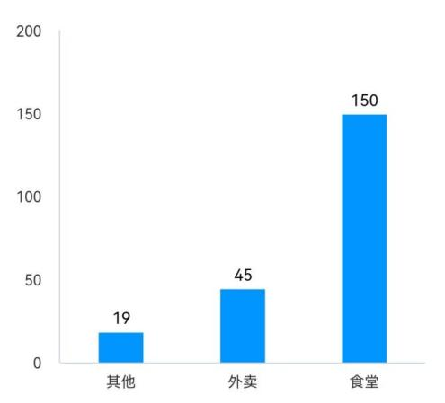
3.1.3就餐方式
食堂：70.09%（150人）
外卖：21.03%（45人）
其他：8.88%（19人）
从问卷结果可知，食堂为大学生最主要的就餐场所，使用外卖方式就餐的大学生明显少于在食堂就餐的大学生。
3.2 食堂浪费原因分析
3.2.1 供餐服务单一导致浪费
根据第五题的调查结果可知，72.19%的学生认为食堂缺乏半份饭、半份菜等灵活供餐模式，导致食物过剩。这一结果表明，食堂分量的“一刀切”设计难以满足不同食量需求，是浪费的重要诱因。
3.2.2 菜品口味不符合需求
根据第六题的调查结果可知，73.96%的学生因食堂菜品口味问题产生浪费。进一步分析发现，其主要原因包括：
菜品本土化严重：37.28%学生认为食堂难以满足地域饮食差异；
烹饪技术落后：20.12%学生指出菜品缺乏吸引力；
更新频率低：21.3%学生因菜品重复感到厌倦。
3.3 外卖浪费原因分析
3.3.1 最低起送价格机制
在日常外卖消费中，我们常常会发现，大部分商家会设置最低配送价格，或者对部分商品标注“单点不配送”，这使得单价较低的餐品很难单独配送。例如，奶茶店的起送价通常在20-30元之间，而一杯奶茶的均价大多在15-18元。这意味着，消费者若想下单，往往只能通过加购不需要的小料，或者点两杯饮品来凑齐起送费。
这种起送价格的设置，看似是为了控制配送成本，实则有“强买强卖”之嫌。它逼迫消费者进行超出自身需求的额外消费，而这些多点的餐品往往因为并非真正所需，最终被浪费掉。从消费者的角度来看，这种设置不仅增加了不必要的消费负担，还可能导致因“吃不完”而产生的浪费。而从商家的角度来看，这种做法虽然在一定程度上提高了客单价，但却忽视了消费者的实际需求，甚至可能引发消费者的不满，从而影响商家的口碑和长期发展。
存在原因：
外卖最低起送费的设置，本质上是对成本控制的一种必要考量。对于商家而言，每一单外卖订单不仅需要承担骑手配送成本，还涉及包装成本以及外卖平台的抽成（即入驻平台的成本）。如果订单金额过低，商家的微薄利润可能无法覆盖这些固定支出，甚至会出现“不盈反亏”的局面。因此，设置最低起送费，是商家在保障自身经营可持续性的同时，平衡成本与收益的一种合理手段。
3.3.2 优惠满减机制
外卖店铺的满减活动（如“48减4、98减7、）对于消费者来说并不陌生。这些活动虽然看似优惠，却常常诱导消费者为了凑单而购买并不需要的餐品，最终因“吃不完”等原因被丢弃，造成不必要的浪费。
其中，主食浪费尤为突出。由于主食价格相对较低，成为消费者凑单的首选。例如，消费者为了达到满减金额，可能多点一份米饭，即使吃不完也觉得“反正不贵”，这种心态导致了大量主食被浪费。这种现象不仅违背了节约粮食的原则，也让袁隆平爷爷杂交水稻研究的初衷——解决粮食问题——显得有些荒谬。
此外，商家设置满减活动的初衷是为了吸引消费者、提高客单价，但这种营销策略在一定程度上加剧了浪费现象。部分商家为了追求利润，将满减部分的成本隐含在商品售价中，消费者看似获得了优惠，实则可能并未真正省钱。
存在原因：
以一家连锁炸鸡店为例，我们可以深入剖析其满减机制及其背后的真实目的。
首先，该炸鸡店的第一档满减设置为“满25减25”。单从数字上看，这似乎是一种“白送”的优惠，毫无合理性可言。毕竟，考虑到食材成本以及外卖平台收取的保底费用，这种看似亏本的买卖显然与商家追求利润最大化的初衷背道而驰。然而，这其实是一个引流的“幌子”。如此诱人的优惠力度，会让消费者觉得“有利可图”，从而被吸引进店。但仔细观察会发现，这家店并不存在刚好25元的商品，最低价格单品也在46元左右。这种设置巧妙地保证了商家的盈利性，同时也为后续的消费引导埋下了伏笔。
在此基础上，第二档“满66减28”和第三档“满85减33”的设置则进一步提升了消费者的客单价。例如，消费者点了46元的炸鸡，发现再点一个20元的小食就可以满足“满66减28”的满减条件。接着，他们又发现再点一份饮品就能达到“满85减33”的下一档优惠。这种层层递进的引导性消费，看似是让消费者享受了更多的优惠，实则是在巧妙地提升客单价。商家通过凑单产品的利润空间来补贴第一档低利润产品，从而实现整体利润的最大化。
在这种机制下，消费者虽然看似享受了优惠，但实际上付出的客单价却实实在在地提高了。他们可能并没有真正“薅到羊毛”，反而在不知不觉中被诱导消费了更多并不需要的商品。这种满减机制的精妙之处在于，它既满足了消费者对优惠的心理预期，又巧妙地实现了商家的盈利目标。
3.3.3 套餐机制
套餐因便捷性和高性价比受到众多消费者的青睐，无需面对“选择恐惧症”自行搭配，且通常比单点更实惠。然而，套餐中附赠的例汤、配菜、饮料、酱料等赠品却成为外卖食物浪费的重要来源之一。据相关调查数据显示，约六成消费者会丢弃套餐中的例汤，超三成消费者会丢弃附赠的配菜、饮料和酱料。这主要是因为这些附赠品的质量参差不齐、口味多不合消费者心意，从而加剧了浪费现象。
此外，部分消费者（如“小鸟胃”人群或处于减肥阶段的女性）往往不需要套餐中的主食，但商家并未提供剔除主食的选择。这种“一刀切”的套餐设置不仅无法满足消费者的个性化需求，也进一步导致了不必要的浪费。
存在原因：
套餐几乎是每个外卖商家的标配营销机制，其存在的必然性主要源于以下几点：
首先，套餐将多个菜品组合在一起，以优惠价格出售，能够吸引消费者一次性购买更多商品，从而有效提高客单价和销售额。其次，套餐模式便于商家提前规划食材采购和准备，降低单品采购成本和库存成本。此外，通过捆绑销售，商家可以将高利润菜品与低利润菜品组合，以整体优惠价格吸引消费者，实现利润最大化。
不仅如此，套餐中附赠的例汤、配菜、饮料、酱料等赠品，实际上是部分商家为了“讨好”消费者而设置的。在餐饮行业，“干死干活，不抵一条差评”是广为流传的金句，商家奉行“给多不给少”的原则，通过多提供赠品来博取消费者的好感度。但受限于成本因素，这些赠品往往质量不高，甚至可能是“三无产品”，不仅难以满足消费者的需求，还容易造成浪费。
尽管套餐机制在短期内难以被完全舍弃，但通过一些灵活的改变，仍可使其更加合理化，减少浪费现象。
3.3.4 商家食物展示采取效果图而非实物图
在外卖消费中，消费者常常会因为餐品展示图与实际收到的食物存在较大差距而感到失望，这种现象在外卖消费者中较为普遍。根据问卷调查，有42%的消费者表示，因餐品展示图非实物图而导致的食物浪费是外卖浪费行为的首要构成因素。
由于线上消费无法直接看到实物，消费者在点餐时主要依赖外卖商家提供的广告图片和描述。然而，这些效果图通常经过艺术化处理，往往会对菜品进行美化，从而让消费者对菜品的分量、口味和质量产生过高预期。消费者进行冲动消费、点餐过多，却又因预期与实际收到的菜品之间存在落差，最终丢弃造成浪费。
存在原因：
效果图经过专业设计和后期处理，通常呈现出更鲜艳的色彩、更精致的摆盘，甚至可能添加一些不存在的食材或装饰。这种美术处理在一定程度上能够提升食品的吸引力，从而激发消费者的购买欲望，尤其在消费者处于饥饿或冲动状态下，更容易促使他们冲动点餐。因此，从商业营销的角度来看，这种处理方式具有一定的合理性。
3.3.5 食物重量未标注
由于效果图无法准确展示食物的实际分量，消费者在点餐时往往只能凭借价格和过往经验进行估量，但这种估量很容易出现偏差，最终可能导致浪费。此外，由于缺乏明确的餐品重量（克数）标注，消费者可能会对自己能否吃饱产生错误预估，进而出现“怕吃不饱而多点”的现象。这种因信息不对称引发的浪费问题，不仅影响消费者的用餐体验，也与节约粮食的理念背道而驰。
存在原因：
根据《中华人民共和国反食品浪费法》第十条规定，餐饮外卖平台应当以显著方式提示消费者适量点餐，同时要求餐饮服务经营者通过外卖平台提供服务时，必须在页面上向消费者提供食品分量、规格或建议消费人数等信息。然而，目前在实际执行中，仍存在一些问题导致相关规定未能完全落实。
一方面，部分商家为了降低成本或因竞争压力，未严格按照要求标注食品重量，仅用“1人份”“1个”等模糊表述代替具体分量。这种不规范的标注方式不仅让消费者难以准确判断菜品的实际分量，还容易导致点餐过量，进而造成浪费。
另一方面，外卖平台虽有责任监督商家落实相关规定，但在实际管理中，对商家的违规行为惩罚力度不足，且难以做到一一监督筛查。这使得部分商家未及时整改，导致消费者在点餐时仍面临信息不透明的问题。
3.3.6 食物配料、口味未标注
香菜、蒜末、洋葱等食材常被用作菜品的配料，但并非所有人都能接受它们的口味。例如，许多消费者因对洋葱过敏，平时不敢点蛋炒饭或扬州炒饭，因为有些商家会默认添加洋葱。如果商家能明确标注菜品的原料和口味，不仅能帮助消费者避开过敏源，还能减少因口味不合适或不喜欢而产生的浪费。
此外，如今商家为吸引眼球，纷纷推出各种新奇的菜品名称。以奶茶店为例，“乌漆嘛黑”其实是一款桑葚饮品，“青春之泉-钻石饮”则是柠檬益生菌饮品。仅从名字来看，消费者很难猜到其真正的口味和原料，很容易被误导点到自己不想要的产品，从而造成浪费。
存在原因：
部分商家为了吸引消费者，常常采用“使用创意菜名或模糊描述”这一营销策略，以激发消费者的好奇心和购买欲。同时，出于“多一事不如少一事”的心态，许多商家并不愿意详细罗列菜品配料，这在一定程度上影响了消费者的知情权和选择权。
根据《网络餐饮服务食品安全监督管理办法》第十一条的规定，入网餐饮服务提供者应当在网上公示菜品名称和主要原料名称，且公示信息必须真实。然而，这一要求在实际执行中面临诸多问题。一方面，相关法规的表述较为模糊，缺乏明确的执行细则；另一方面，外卖平台的监管力度不足、部分商家主动性不强。
3.4 个人习惯与意识的影响
    - 从众心理
- 38%的受访者承认受“大胃王”吃播或亲友过量点餐影响，其中男性更易受影响（占比45%），而受影响学生中，83%每日使用短视频平台超2小时，算法推荐加剧“大胃王”内容暴露（日均接触3.2次）
- 极端浪费者中，60%表示曾因从众心理过量消费。
3.4.2 地域文化
- 25%的学生因地域传统（如“必须剩菜以示礼貌”）产生浪费，北方学生因“聚餐剩菜显慷慨”传统，浪费比例（35%）显著高于南方学生（18%）。
- 数据中，“菜品本土化严重”是食堂浪费的主因之一，异地求学学生中，68%因食堂菜品本土化严重浪费，导致了跨地域学生因口味差异更易浪费。
3.4.3 饮食控制
- 18%的受访者因减肥调整饮食导致浪费，女性占比更高（约70%），反映高成本与低效执行的矛盾。
- 部分学生因临时节食丢弃已购食物，凸显计划性不足问题。
3.4.4 责任归属感
- 75%的学生愿意减少浪费，但仅50%认为个人需承担主要责任。
- 高生活费群体责任意识较低(“视情况而定”占40%)，凸显经济好对责任感的稀释效应。
3.5 关联性分析
为探究个人特征（性别、生活费水平、就餐方式）与食物浪费行为之间的关联性，本研究采用卡方检验（Chi-square test）和方差分析（ANOVA）进行统计检验，显著性水平设定为α=0.05。以下为具体分析结果：
3.5.1 性别与食物浪费行为的关联性
3.5.1.1 性别与个人浪费程度：
通过卡方检验分析性别（男/女）与浪费程度（5级分类）的关联性，结果显示：
χ²=3.215，p=0.523
p>0.05，表明性别与浪费程度无显著关联，男女学生的浪费行为分布差异不显著。
3.5.1.2 性别与食堂浪费原因：
是否因食堂供餐单一导致浪费：
χ²=1.038，p=0.308，性别无显著影响。
是否因菜品口味导致浪费：
χ²=0.754，p=0.385，性别差异不显著。
结论：性别对食物个人浪费行为及食堂浪费原因的影响均未达到统计学显著性，根据问卷调查结果可知，性别并不影响到对于食物个人浪费行为及食堂浪费，浪费情况在男性女性学生之间发生的概率是接近的。
3.5.2 生活费水平与食物浪费行为的关联性
3.5.2.1 生活费水平与个人浪费程度
- 生活费较高者（≥3000元）浪费量普遍较高，30%以上浪费者中，生活费3000元以上的学生占比约40%。其中61%因“尝试新菜品但不符合口味”丢弃食物。
- 低生活费学生（≤2000元）更注重节约，但出现57%的同学为凑满减优惠超量点餐，其中女性占比72%
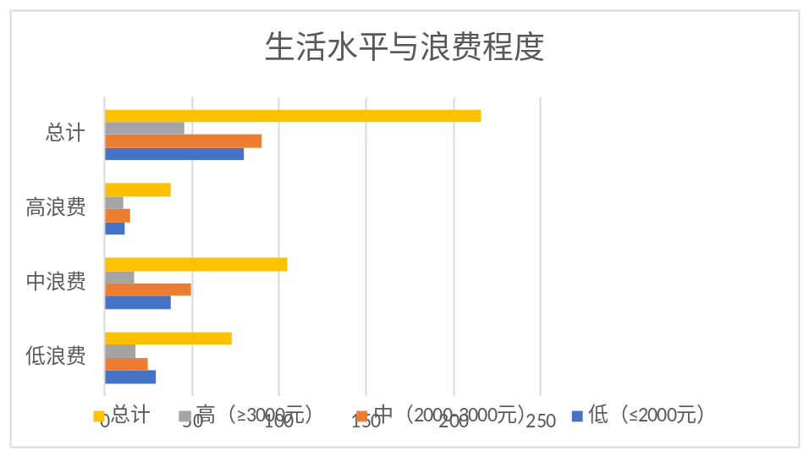

χ²=9.87 p=0.043
结论：p值<0.05，生活费水平与浪费程度显著相关。高生活费学生高浪费比例（23.9%）显著高于低生活费组（15%）。且结合性别分析，高生活费（≥3000元）男性中，30%存在中度及以上浪费，显著高于同组女性（18%）。
3.5.2.2 生活费水平与食堂浪费原因
是否因食堂供餐单一导致浪费：
χ²=12.356，p=0.015，生活费水平与食堂服务问题导致的浪费显著相关。
生活费较低（1000元以下）学生中，80%认为食堂分量不合理导致浪费；
生活费较高（3000-4000元）学生中，仅62.5%持相同观点。
3.5.2.3 生活费水平与外卖浪费原因
针对“是否因外卖平台机制导致浪费”，因样本量限制（仅64人选择外卖），采用Fisher精确检验：
p=0.021，生活费水平与外卖浪费原因显著相关。
生活费2000-3000元学生更易因“凑满减优惠”浪费（占比52.6%）；
生活费4000元以上学生更易因“最低起送价”浪费（占比63.6%）。
原因分析：
生活费水平显著影响食物浪费行为，高消费群体更易因外卖机制和食堂服务问题产生浪费。对于此类现象，分析可能是如下原因所导致：
从经济学视角来看，较高的生活费意味着大学生拥有更多的可支配收入，这可能导致他们在消费时缺乏预算约束，进而产生非理性消费行为。由于缺乏对资源的珍惜意识，他们更容易在食品、日用品等方面产生浪费。
从心理学角度分析，高生活费可能使大学生形成一种“资源充裕”的心理认知，从而降低了对节约行为的重视程度。这种心理状态进一步加剧了浪费现象的发生。此外，部分大学生可能通过高消费来满足社交需求或彰显个人身份，这种消费动机也可能导致不必要的浪费。
从社会文化层面来看，现代消费主义文化对大学生群体产生了深远影响。高生活费与浪费现象之间的关联，在一定程度上反映了消费主义价值观对年轻一代的渗透。这种价值观强调即时满足和物质享受，而忽视了对资源的合理利用和可持续发展的重要性。
3.5.3 就餐方式与食物浪费的关联性
- 食堂就餐者：主要因菜品单一、口味不佳（如“菜品更新慢”“烹饪技术落后”）导致浪费，占比约65%。结合性别分析发现，男性食堂用户中，因“菜品分量固定无法调整”导致浪费的比例达42%。
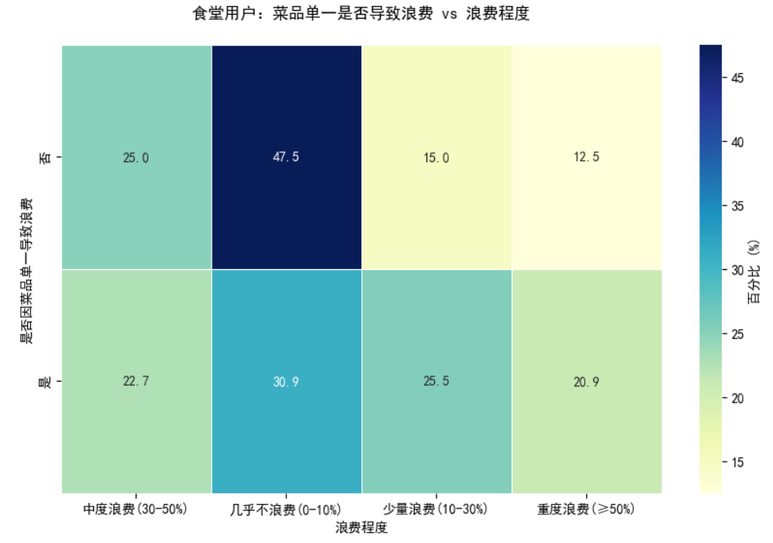

通过卡方检验发现：
χ²=16.52，p=0.0001
结论：p值<0.05，食堂就餐与因菜品单一导致的浪费显著相关，且大部分食堂的浪费都源于“菜品单一”，可能由于现如今新生代青年们的物质条件较之前显著提升，大家不再满足于“饱腹”的需求，更注重食物的口感等等，所以在食堂就餐时更容易因为口感的单一而造成浪费，印证描述性分析结果。
- 外卖用户：约50%因平台机制（如凑满减、起送价）被迫过量点餐，另有30%因信息不对称（如虚假图片、未标注分量）浪费。
是否因外卖机制导致浪费：
χ²=9.873，p=0.007
外卖用户中，48.44%因最低起送价浪费，显著高于其他就餐方式群体。
是否因信息不对称导致浪费：
χ²=6.214，p=0.045
外卖用户更易被“效果图误导”（占比42.19%）。
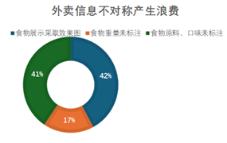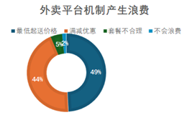
3.5.4 其它个人特征的显著性检验
- 从众心理与浪费程度（是否受“大胃王”或亲友影响）

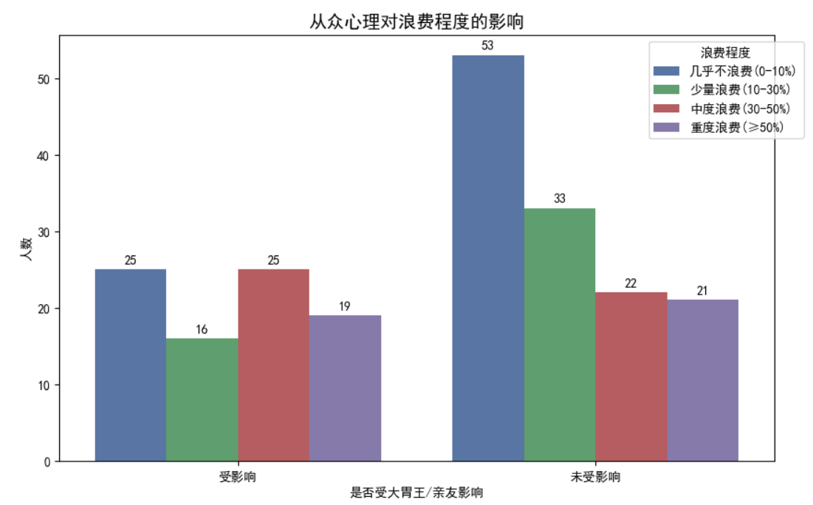
通过卡方检验发现：
χ²=18.34，p=0.0023

结论：p值<0.05，从众心理与高浪费行为显著相关。受影响群体中高浪费比例（27.8%）远超未受影响群体（10.3%）。

- 责任归属感与参与意愿（是否愿意参与反对浪费活动与是否认为个人需担责)
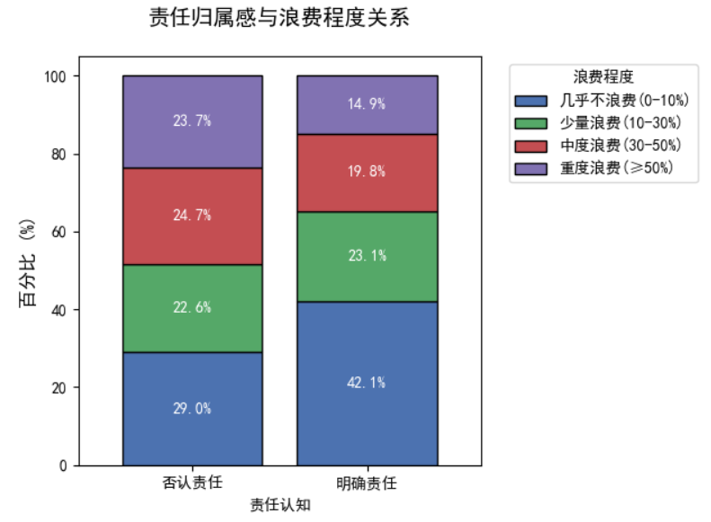

通过卡方检验发现：
χ²=47.21，p=0.041
结论：p值<0.05，责任归属感与参与意愿高度相关。认为需担责的学生中，82.6%愿意参与活动。且女性责任意识更强（82%认为需担责 vs 男性68%），但行动转化率低（仅60%参与过反浪费活动）。

4.结论
本研究通过实证分析揭示了大学生食物浪费行为的多维驱动机制，核心结论如下：
4.1 生活费水平是影响浪费行为的关键变量
高消费群体（月均生活费4000元以上）的浪费量显著高于其他群体（27.3% vs. 平均18.69%），其浪费行为更多受外卖平台机制（如最低起送价）和食堂供餐单一性的驱动。这一发现支持了经济水平与浪费行为的正向关联假设，与Principato等（2015）的“收入-浪费”理论一致。
值得注意的是，中高消费群体（2000-3000元）虽占比最高（45.79%），但其浪费行为更多与个人矛盾心理（如减肥与浪费并存）相关，表明经济因素需结合心理动因综合解释。
4.2 就餐方式与浪费程度显著相关
外卖用户浪费量（30.2%）显著高于食堂用户（21.96%），平台规则（如满减优惠、最低起送价）和信息不对称（如虚假效果图）是主要诱因。这一结果揭示了新兴消费模式（外卖经济）对传统浪费问题的放大效应，为平台治理提供了直接依据。
4.3 文化观念与行为矛盾性凸显
57.94%的学生因“菜不能吃光”的地域文化被迫剩饭，81.31%的学生虽主观愿意减少浪费，但实际行为受社交压力、即时满足感等因素制约。这种“高认知-低行动”的悖论反映了意识与行为脱节的普遍现象，需通过制度设计填补鸿沟。
4.4 性别差异的有限性
性别对浪费行为无显著影响（p>0.05），但女性参与反浪费活动的意愿更高（均值3.5 vs. 3.2）。这一发现挑战了传统“女性更节俭”的刻板印象，提示反浪费教育需超越性别标签，聚焦行为干预。

5.综合治理建议
5.1 优化校园餐饮服务
5.1.1 分量灵活化
针对不同学生的饭量需求，提供不同分量的饭菜选项。例如，推出小份、半份、大份等规格的饭菜，让学生可以根据自己的实际需求选择合适的分量，避免因饭菜分量过多而导致浪费。
（参考北京大学农园食堂推行“半份菜”模式和中国农业大学食堂智能化管理系统）
此外，智能系统还通过图像识别和大数据模型，为学生提供膳食营养信息，帮助其合理规划饮食，减少因营养不匹配或过量取餐导致的浪费。
5.1.2 菜品多样化
食堂应根据学生的口味偏好和饮食需求，提供多种类型的菜品，包括不同地域风味的菜肴、素食选项等。例如，可以设立川菜、粤菜、鲁菜等不同菜系的窗口，满足不同地区学生的口味需求。同时，增加素食窗口，为素食者提供丰富的选择。
根据《中国高校餐饮研究报告2025》可知，高校餐饮的市场规模已从2021年的3,672.7亿元增长至2023年的4,832.8亿元，年复合增长率高达31.6%。这可以表明，越来越多的高校食堂正在努力增加菜品的多样性，注重菜品的多样性和地域特色，从单一的食堂服务向多元化发展，满足不同地区学生的口味需求的同时，可以更好的让学生自由选择喜欢的餐食、减少食物浪费现象。
5.1.3 处理科学化
食堂产生厨余垃圾是不可避免的现象，科学化处理厨余垃圾对减少食物浪费具有显著的积极作用。大学作为科研和技术革新的领头者，可以充分利用自身的学术优势和技术转化优势，对于浪费的粮食及厨余垃圾进行科学化、规范化的处理，减少垃圾处理过程中的二次污染和资源浪费；同时，通过每日对厨余垃圾进行称重和分类记录，学校可以建立垃圾台账，分析浪费严重的菜品和原因，从而优化食堂的采购、储存和烹饪流程；此外，科学化处理厨余垃圾可以将废弃物转化为高附加值的产品，从而形成经济激励机制，间接减少食物浪费。
5.2 规范外卖平台机制
5.2.1针对最低起送价格
过高的起送价容易诱导消费者过量点餐，进而造成不必要的浪费。针对这一问题，市场监管总局于2024年11月印发的《防范外卖餐饮浪费规范营销行为指引》明确提出，鼓励外卖商家根据经营规模、餐品类型、订餐距离等因素合理设置起送价格。
然而，实践中仍可能出现起送价格偏高或“单点不配送”等问题。为此，我们提出一种优化方案：商家可以取消最低起送价格，改为根据订单金额灵活设置配送费。例如，当订单金额低于10元时，收取较高的配送费（如8元），而随着订单金额增加，配送费可逐步降低。这种机制既能有效阻止恶意点餐行为，又能满足消费者单点的需求，减少因凑单导致的浪费。
5.2.2 针对套餐机制
商家可以提供可定制化套餐，允许消费者根据自身需求灵活调整套餐中的主食、配菜（如例汤、饮料、酱料等）。在实施过程中，可以借鉴现有的“无需餐具”选项模式。消费者在下单时，可选择是否需要套餐中的主食、配菜或饮料等附赠品。对于选择不需要这些附赠品的消费者，平台可提供“绿色能量”奖励。消费者通过积累减碳量，可兑换公益项目支持，例如为山区小学提供可口饭菜，从而将环保行为与公益事业相结合，增强消费者的参与感和成就感。
同时，外卖平台应积极支持这一优化行动，对积极参与套餐优化、节约行动的商家给予流量扶持和环保标签展示。
5.2.3 针对信息不对称（分量、原料、口味标注）
目前，只有少数知名品牌商户主动公示了菜品的原材料。例如，“嘉和一品”“大米先生”等连锁品牌，会在菜品详情中明确标注主料、辅料以及营养成分（如能量707千焦，蛋白质8.5克，脂肪5.8克，碳水化合物20.5克等）。这种透明化的信息展示，不仅让消费者能够清晰了解所购菜品的成分和营养价值，也为健康饮食提供了参考。
推动信息公开、满足消费者的知情权，除了依靠平台和政府的监督外，消费者自身也能发挥重要作用。从一些公示菜品原材料的商户评论区可以看出，信息透明化已经获得了不少消费者的认可和好评，进而提升了这些商户的回头率。随着越来越多的商户选择公开信息，那些始终不愿改变的商户，可能会因无法满足消费者对透明化的需求而逐渐被市场淘汰。消费者应充分意识到自己手中的这份力量，通过选择支持那些公开信息的商户，用实际行动推动整个外卖行业的信息透明化进程。同时，消费者也应积极参与监督，对不透明的商户提出合理建议或反馈，促使他们整改。
5.2.4 调整满减凑单机制
平台可对“满减”凑单页面进行更新，不再展示主食类餐品（需定期更新主食类餐品范围），避免因主食浪费导致的不必要浪费。同时，取消首页商家列表中的“满减”和“折扣菜”优惠展示标签，改为增加“随机用户评价”“近期好评度”等标签，这些标签能够更综合地反映餐品质量和消费者认可度。这种调整既能减少消费者因贪图优惠而过量点餐的现象，又遵循了“将消费者体验放在第一位”的原则。
5.2.5 全流程提醒“适度点餐”
平台可在点餐流程中增加全流程的“适度点餐”提醒。在点餐开始时，询问消费者点餐人数，并根据人数设定合理的点餐量建议。当消费者点餐过量时，分别在“点餐”“提交订单”“完成订单”三个环节中分别弹出“适量点餐”的提醒，让消费者能停下来“三思”，减少冲动消费的可能
5.2.6 加强效果图监管
平台应加强对商家餐品效果图的审核，避免过度美化或虚假宣传。要求商家提供更真实、更贴近实际的菜品展示图，减少因图片与实物不符引发的消费者不满。
5.2.7 建立快速响应机制，优化投诉服务
平台需优化消费者投诉机制，适当简化投诉流程，同时提防恶意投诉。对于消费者因餐品展示不符而提出的投诉，在核实投诉内容后，平台应及时介入调解，必要时可对商家进行警告或处罚，确保消费者权益得到保障。同时，平台客服应做到有问必答、全流程跟进，确保消费者诉求得到及时、有效的回应，提升消费者的维权体验。
5.2.8 标记商户诚信度
平台可在商家主页上标记商户诚信度，通过统计有效投诉对商户诚信度进行打分。诚信度低的商家可被平台标记为“高风险”或“需关注”，为消费者提供参考。这种机制不仅能帮助消费者做出更明智的选择，也能促使商家提升自身服务质量，实现优胜劣汰。
5.2.9 针对所有商户食品浪费问题
平台的监督与管理是保障外卖行业健康发展的关键环节。平台应严格遵循相关法律法规，对外卖店铺进行定期考察与评估，确保商家的经营行为符合规范。同时，平台应建立健全奖惩制度，对表现优秀的商家给予流量扶持、荣誉标识等奖励，对违规行为则采取警告、降权甚至下架等处罚措施。通过这种激励与约束相结合的方式，平台能够有效引导商家提升服务质量，保障消费者的合法权益，营造一个公平、透明、可持续的外卖消费环境。
  - 构建教育-激励体系
5.3.1 针对从众心理的改善建议
光盘挑战与KOL示范：联合学生社团发起“21天光盘打卡计划”，邀请校园KOL（如学生会主席、运动队队长）录制“理性点餐”系列短视频，通过抖音、B站等平台传播。例如，南京大学曾通过“食物英雄”挑战赛，使食堂日均浪费量下降27%。短视频内容可结合“破窗效应”理论，展示光盘行为的连锁示范作用。
绿色账户积分制：设计“光盘币”体系，每节约100克食物可获1积分，积分可兑换食堂折扣（如20积分抵1元）或公益学分（如50积分折算0.5学分）。借鉴瑞典隆德大学的“绿色通行证”制度，将节约行为转化为可量化的社交资本。
消费心理学实践课：开设“从众陷阱解码”工作坊，通过角色扮演还原“聚餐超量点餐”场景，教授“四步决策法”（需求评估-分量计算-群体协商-弹性调整）。加州伯克利大学同类课程使学生的非理性消费减少34%。
5.3.2 性别差异化干预
男性游戏化设计：开发“食物拯救者”排行榜，以寝室为单位比拼节约积分，Top10团队可获“校园环保大使”称号及自助餐券。
女性健康联盟：联合校医院推出“精准营养计划”，为女生提供定制餐单（如经期高铁食谱），并通过社群打卡奖励机制强化行为黏性。
5.3.3 责任意识提升工程
碳足迹餐卡：升级校园一卡通，刷卡时显示“本餐若浪费将产生1.2kg CO₂≈开车3公里”，并关联蚂蚁森林种树进度。清华大学的“绿色账单”使高消费群体节约意识提升27%。
食物责任基金：将浪费额度的50%自动转入“滇西助学午餐计划”，学生可通过小程序查看资助记录（如“您节约的10元已为山区儿童提供2顿午餐”）。
饥饿体验营：组织高消费学生参与“24小时生存挑战”，仅发放基础食材包（米200g/蔬菜300g），配套观看《贫困地区饮食实录》。
柔性激励网络：构建“绿色食光”积分生态，节约积分可兑换健身房VIP时段、图书馆单人研习室等稀缺资源，形成“节约-特权”正向循环。

6.研究局限与未来展望
6.1研究局限性
6.1.1样本代表性不足
高消费群体样本量有限：月生活费4000元以上的学生仅11人（占比5.14%），可能导致卡方检验和Fisher精确检验结果不稳定，例如该群体在“外卖平台机制导致浪费”的分析中（p=0.021）可能因小样本效应放大差异。
地区覆盖不均：样本主要来自东部和中部高校，西部地区参与较少，难以全面反映中国大学生的消费差异。例如，西部学生可能因饮食习惯或经济水平不同，浪费行为存在区域性特征。
6.1.2 自评数据的主观偏差
社会期望偏差：学生在报告浪费量时可能倾向于低估，以符合社会对“节约”的期待。例如，实际浪费量可能高于自我报告的“浪费量很大”（18.69%）。
定义模糊性：问卷中未明确“浪费”的量化标准（如剩余食物比例），导致不同受访者对选项的理解存在差异。例如，部分学生可能将“浪费一点”定义为剩余10%，而另一些人可能认为是20%。
6.1.3 混杂变量控制不足
未纳入年级与专业变量：高年级学生可能因经济独立意识增强而减少浪费，但本研究未分析年级差异。此外，理工科学生可能因实验安排紧张更依赖外卖，但专业影响未被检验。
家庭背景与饮食习惯：家庭经济状况、地域饮食文化（如北方学生偏好面食）可能间接影响浪费行为，但这些变量未被纳入问卷设计。
6.1.4 方法单一性
缺乏多源数据验证：研究依赖问卷量化数据，未结合实地观察（如食堂剩饭称重）或深度访谈，难以捕捉行为背后的复杂动机。例如，学生可能因“避免打包麻烦”而非“菜品口味”选择丢弃食物，但问卷未提供此类选项。
6.2 未来研究方向与改进建议
6.2.1 扩大样本量与多样性
针对高消费群体、西部地区学生进行定向抽样，确保各组样本量均衡（如每组n≥30）。
增加国际比较研究，例如对比中、日、韩大学生的浪费行为差异，以验证文化因素的影响。
6.2.2 引入混合研究方法
客观测量：在食堂设置智能称重设备，记录实际剩饭量，与自评数据交叉验证。
质性研究：通过焦点小组讨论，挖掘学生丢弃食物的具体情境（如“赶课时匆忙就餐”）。
6.2.3 完善变量控制
将年级、专业、家庭背景等作为控制变量纳入多元回归模型，例如：
设计开放性问题，收集未被预设选项涵盖的浪费原因（如“食堂排队时间过长”）。
6.2.4 纵向追踪与实验干预
追踪同一批学生从大一至大四的浪费行为变化，分析消费习惯的成熟过程。
实施校园政策实验（如推行半份制），通过前后对比评估干预效果。
6.3 局限性的影响与平衡
尽管存在上述限制，本研究仍通过严谨的统计方法揭示了生活费水平、就餐方式与浪费行为的显著关联，并为校园治理提供了实证依据。例如，高消费群体与外卖用户的浪费趋势在多个检验中一致显现（p<0.05），表明结论具有内部效度。未来研究可通过方法改进进一步验证和扩展这些发现。

7. 结语
从“盘中餐”到“心中责”——构建大学生反浪费的系统性解决方案
本研究以大学生餐饮浪费现象为切入点，深入剖析了其背后的个体特征与心理动因，力图打破传统道德说教的局限，为构建更具针对性和实效性的反浪费策略提供理论支撑。通过对校园食堂的实地观察、问卷调查数据的量化分析以及跨学科理论的融合运用，我们得以更清晰地勾勒出大学生食物浪费的复杂图景，并从中提炼出具有实践指导意义的结论与建议。
研究结果表明，大学生食物浪费并非单一因素所致，而是外部环境、个体特征与内在心理机制相互作用的复杂结果。食堂菜品质量与供餐模式、外卖平台的运营机制等外部因素，在一定程度上诱发了被动浪费；性别、生活费水平等个体特征，则在浪费行为中扮演着重要的调节角色；而从众心理、地域文化、饮食控制动机以及责任归属感等心理因素，则构成了驱动浪费行为的深层动力。
值得注意的是，本研究揭示了大学生群体中存在的“意愿-行为”断裂带，即多数学生虽有减少浪费的意愿，但实际行动却往往滞后。这表明，仅仅依靠道德约束和口号宣传，难以有效改变大学生的浪费行为。更为关键的是，要从心理层面入手，激发其内在的责任感和行动力。
总之，大学生食物浪费是一个复杂而严峻的问题，需要全社会共同努力，才能有效解决。本研究旨在为高校制定差异化的反浪费政策提供理论依据，为理解大学生食物浪费行为提供系统性分析框架。未来可以进一步探索不同地域、不同文化背景下大学生的食物浪费行为差异，并深入研究不同干预策略的有效性，为构建更具针对性和实效性的反浪费策略提供更全面的理论支撑。也希望更多的研究者能够关注这一问题，共同为构建一个节约、环保、可持续的社会贡献力量。

参考文献
[1]《中国餐饮行业减少食物浪费路径量化评估研究报告》清华大学环境学院、中国连锁经营协会、美团“青山计划”联合发布
[2]《中华人民共和国反食品浪费法》全国人大常委会
[3] 宋亮,刘聪,温佳文,王颢儒《外卖食物浪费的形成机制研究》—基于“外卖订购”实践逻辑视角
[4] 张文章 起送设门槛 主食也“满减”，外卖商家营销还须再规范
[5] 祁雷,钱明雅,厉思璇 主食浪费问题突出，为享优惠超量点餐 南方日报
[6] 刘洋 新规出台，堵外卖餐饮浪费“漏洞” 沈阳日报
[7] THE. (2022). University Impact Rankings 2022. Times Higher Education.
[8] WRAP. (2020). Student Food Waste: Attitudes and Behaviours. Waste and Resources Action Programme.
[9] Ajzen, I. (1991). The theory of planned behavior. Organizational Behavior and Human Decision Processes, 50(2), 179-211.
[10] rincipato, L., Secondi, L., & Pratesi, C. A. (2015). Reducing food waste: an investigation on the behaviour of Italian youths. British Food Journal, 117(2), 731-748.
[11] 尹鸿宇. (2020). 大学生外卖点餐与食堂就餐的消费行为比较分析. 消费导刊, 51, 4-6
[12] Stancu, V., van der Werff, E., & van Trijp, H. C. M. (2016). Determinants of consumer food waste behaviour: Two routes to food waste reduction. Appetite, 96, 7-17
[13] Wang, J., Xu, S., & Li, Y. (2019). 全国高校食堂堂食浪费概况及其外卖碳足迹研究——基于30省(市)30所高校的9660份问卷调查. 消费导刊, 2020(5), 49-55
[14] Jörissen, J., Priefer, C., & Bräutigam, K.-R. (2015). Food waste generation at household level: Results of a survey among employees of two European research centers in Italy and Germany. Sustainability, 7(3), 2695–2715

